Sistemas Operacionais – Tarefa de casa

- Get-Date
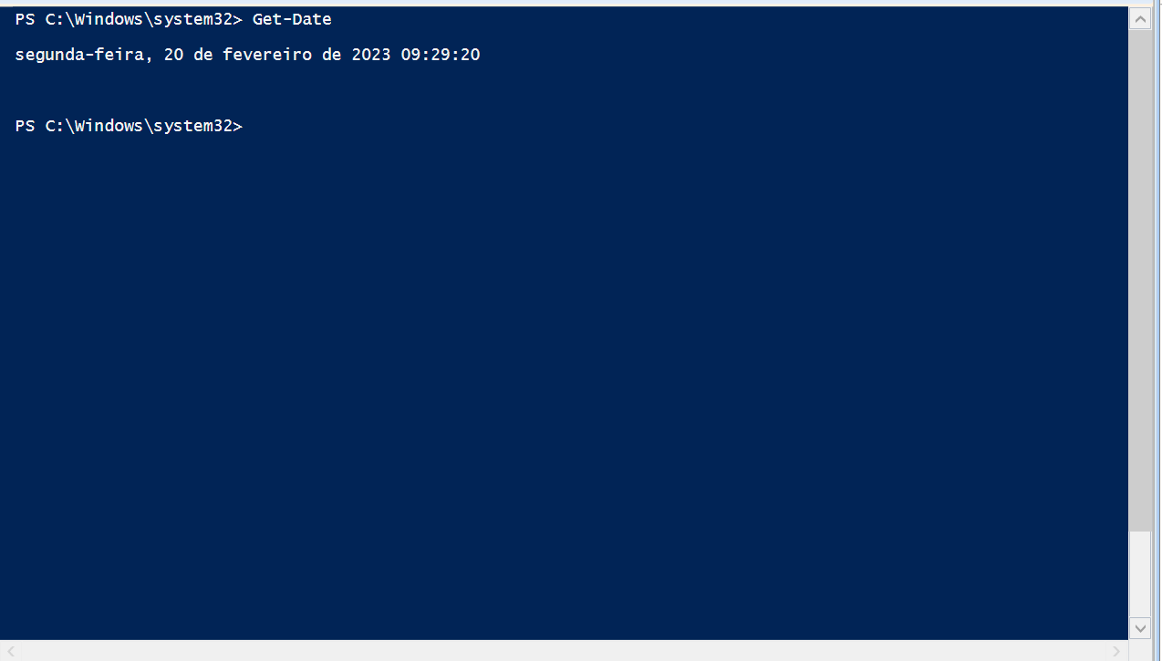
- Get-Date –Date “01/08/2021”

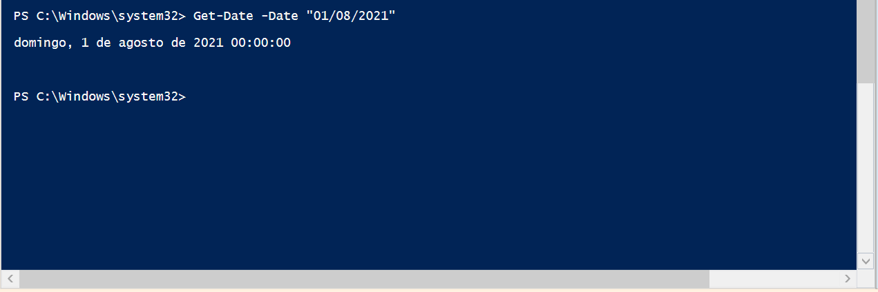

- Get-Date –DisplayHint Date
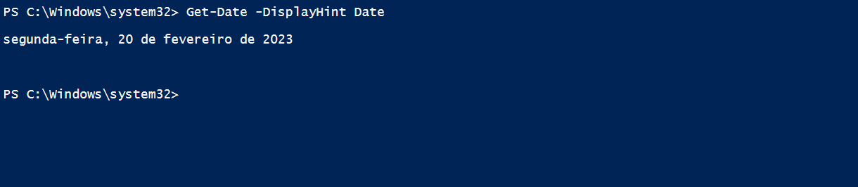

- Get-Date –DisplayHint DateTime
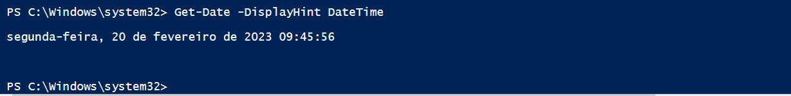

- Get-Date –DisplayHint Time
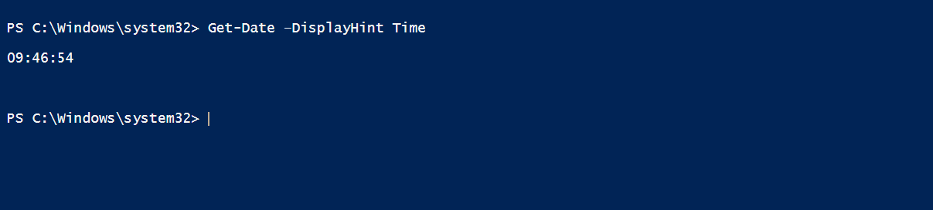

- Get-Date –Year 1990
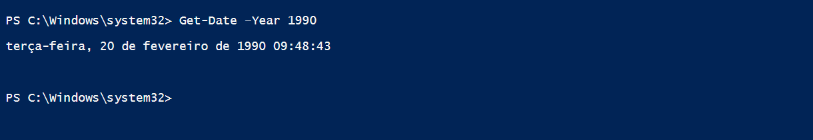

- Get-Date –Year 2004 –Month 04 –Day 28
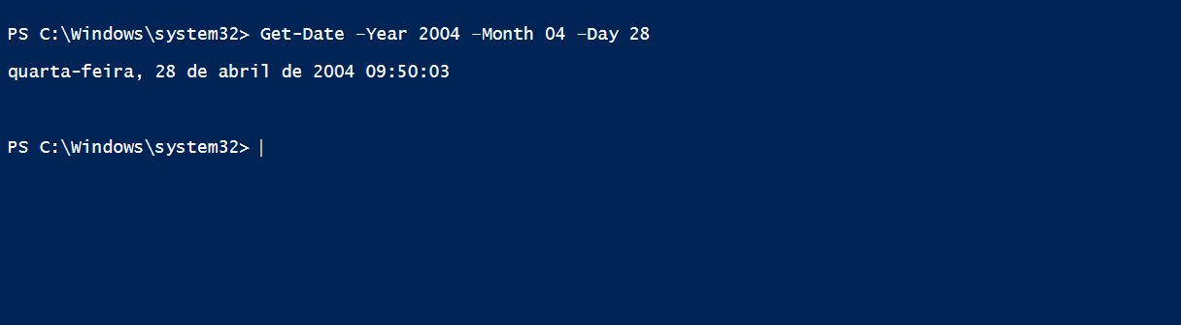

- $DST.IsDaylightSavingTime()

- Get-Command –Verb Get
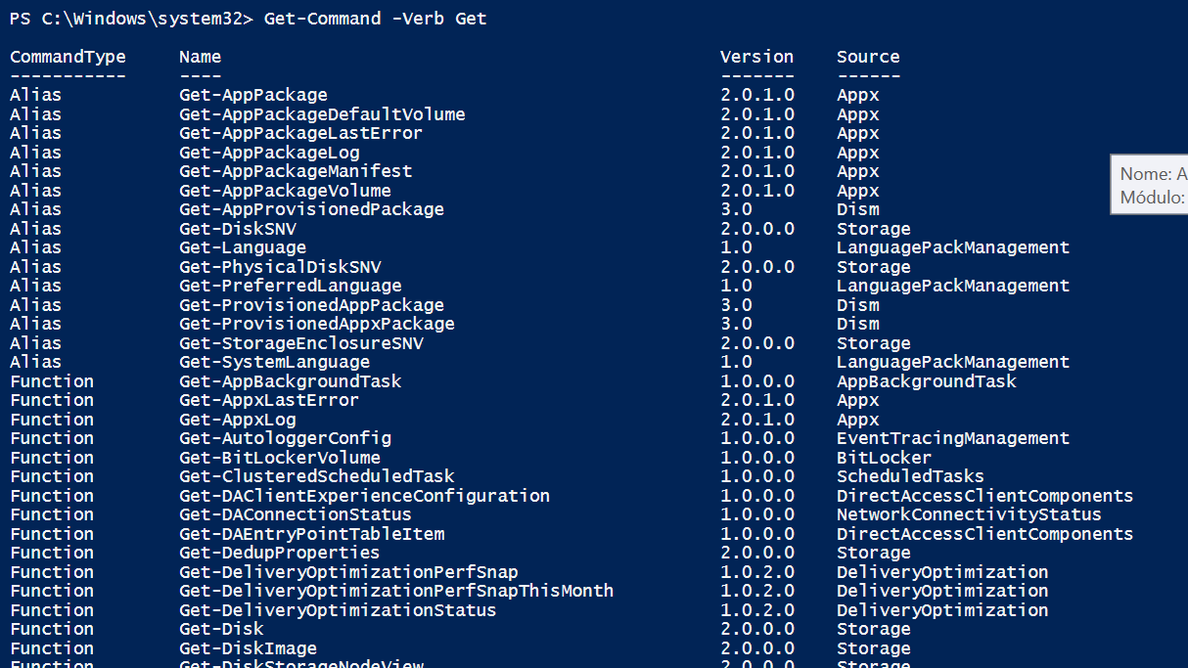

- Cls, cd.., dir
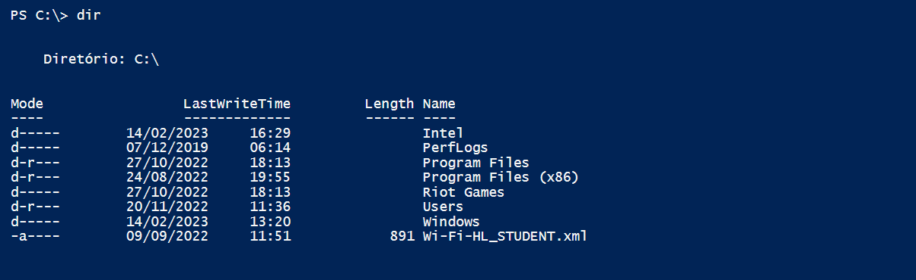
- Cd Users
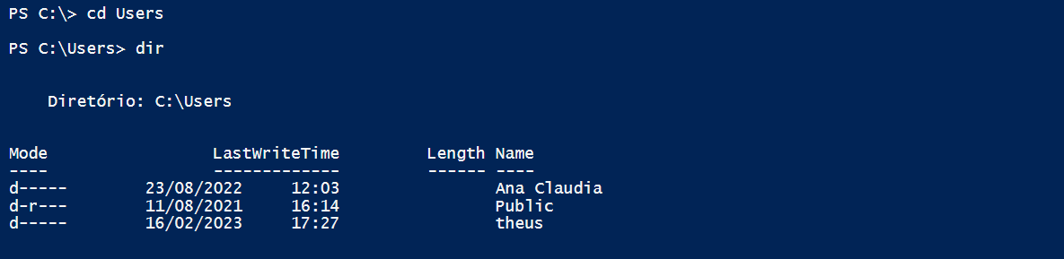

- cd Public
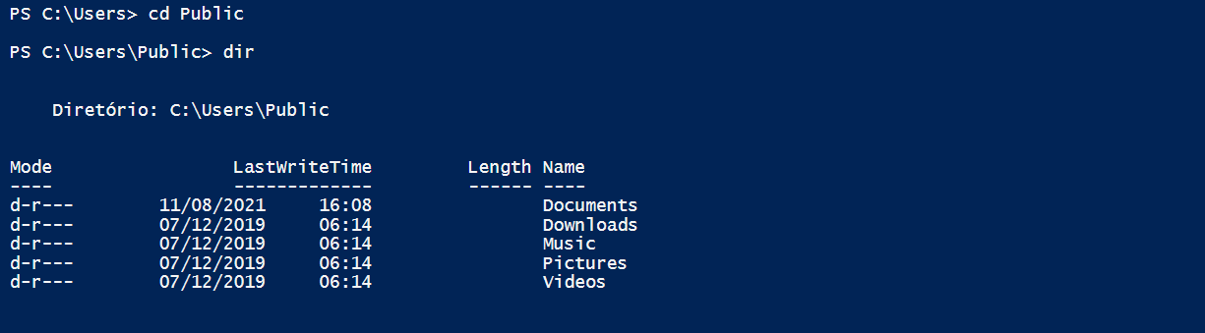

- cd Documents, New-Item
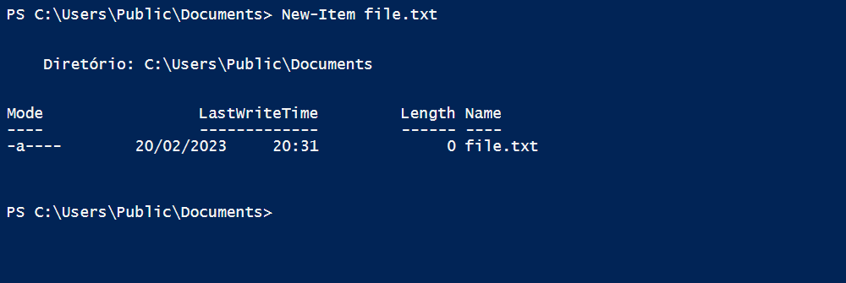

- Adicionando informações no arquivo
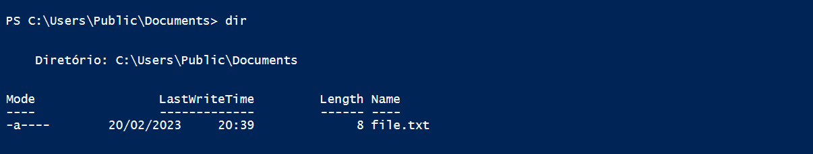
- Concatenando os arquivos
